附件

茅台学院2023年成人高等教育学士学位

课程考试报名操作手册

1. 报名网址

<http://mtxy.jxjy.chaoxing.com/login> 报名系统为超星学习通，请使用电脑登录报名。

1. 报名操作步骤
2. 登录系统后，点击“学生服务” “学位外语考试”

“报名”

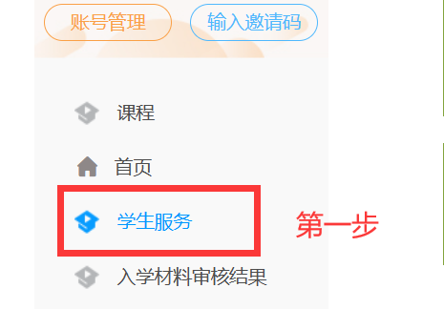

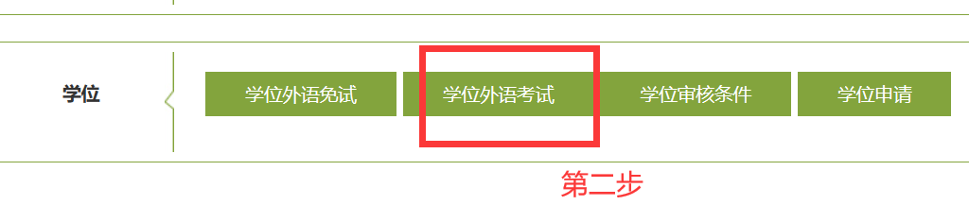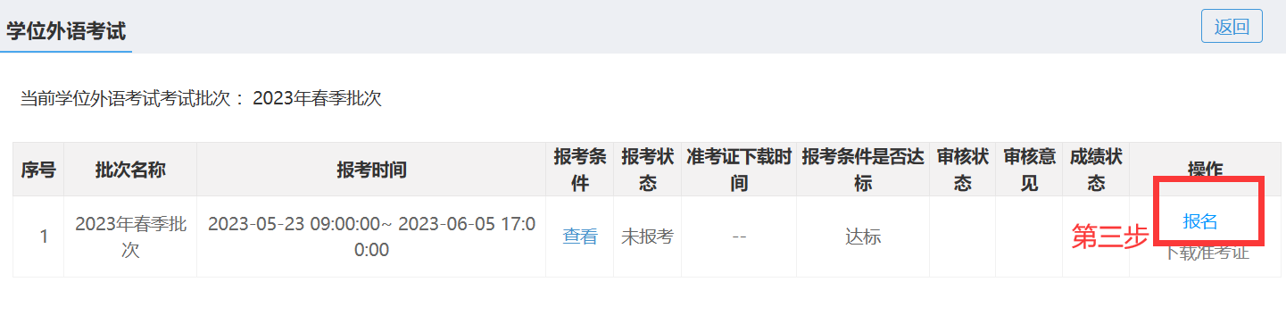

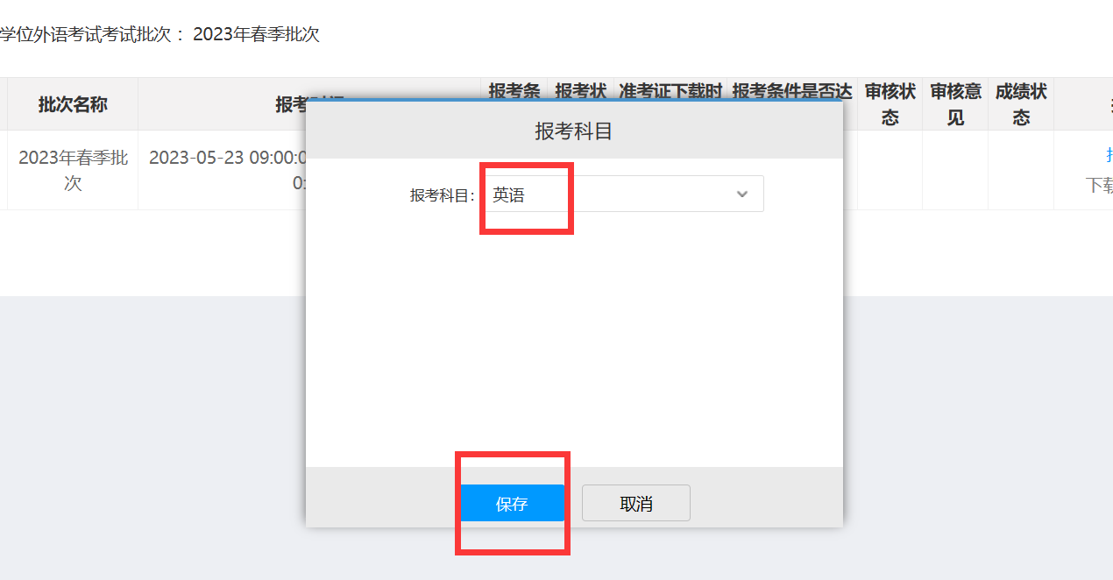

1. 报名成功后请尽快缴费